Kochduell
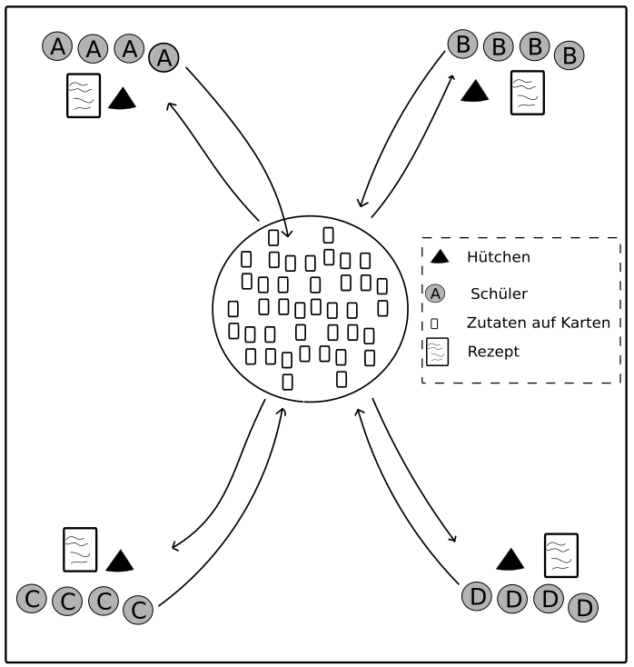
Es bilden sich 4-5 Teams. Diese stehen in Reihen hinter einem Hütchen. Vor ihnen liegt ein Rezept-Zettel. In der Mitte der Halle liegen die umgedrehten Zutaten-Karten. Der jeweilige Erste eines Teams rennt nun in die Mitte und dreht eine Zutaten-Karte um. Benötigt sein Team diese Zutat noch, nimmt er diese Karte mit. Hat sein Team diese Zutat bereits, legt er die Karte wieder umgedreht in die Mitte und läuft zurück. Nun rennt der jeweils Zweite des Teams los. Sieger ist das Team, welches zuerst alle Zutaten für das Rezept gesammelt hat.

Rezept
Butter | Mehl | Milch
Salz | Zucker | Schokolade
Zimt | Hefe | Sahne
Rezept
Butter | Mehl | Milch
Salz | Zucker | Schokolade
Zimt | Hefe | Sahne
Rezept
Butter | Mehl | Milch
Salz | Zucker | Schokolade
Zimt | Hefe | Sahne
Rezept
Butter | Mehl | Milch
Salz | Zucker | Schokolade
Zimt | Hefe | Sahne
Rezept
Butter | Mehl | Milch
Salz | Zucker | Schokolade
Zimt | Hefe | Sahne
Zutaten-Karten
Butter | Mehl | Milch
Salz | Zucker | Schokolade
Zimt | Hefe | Sahne
Butter | Mehl | Milch
Salz | Zucker | Schokolade
Zimt | Hefe | Sahne
Butter | Mehl | Milch
Salz | Zucker | Schokolade
Zimt | Hefe | Sahne
Butter | Mehl | Milch
Salz | Zucker | Schokolade
Zimt | Hefe | Sahne
Butter | Mehl | Milch
Salz | Zucker | Schokolade
Zimt | Hefe | Sahne

